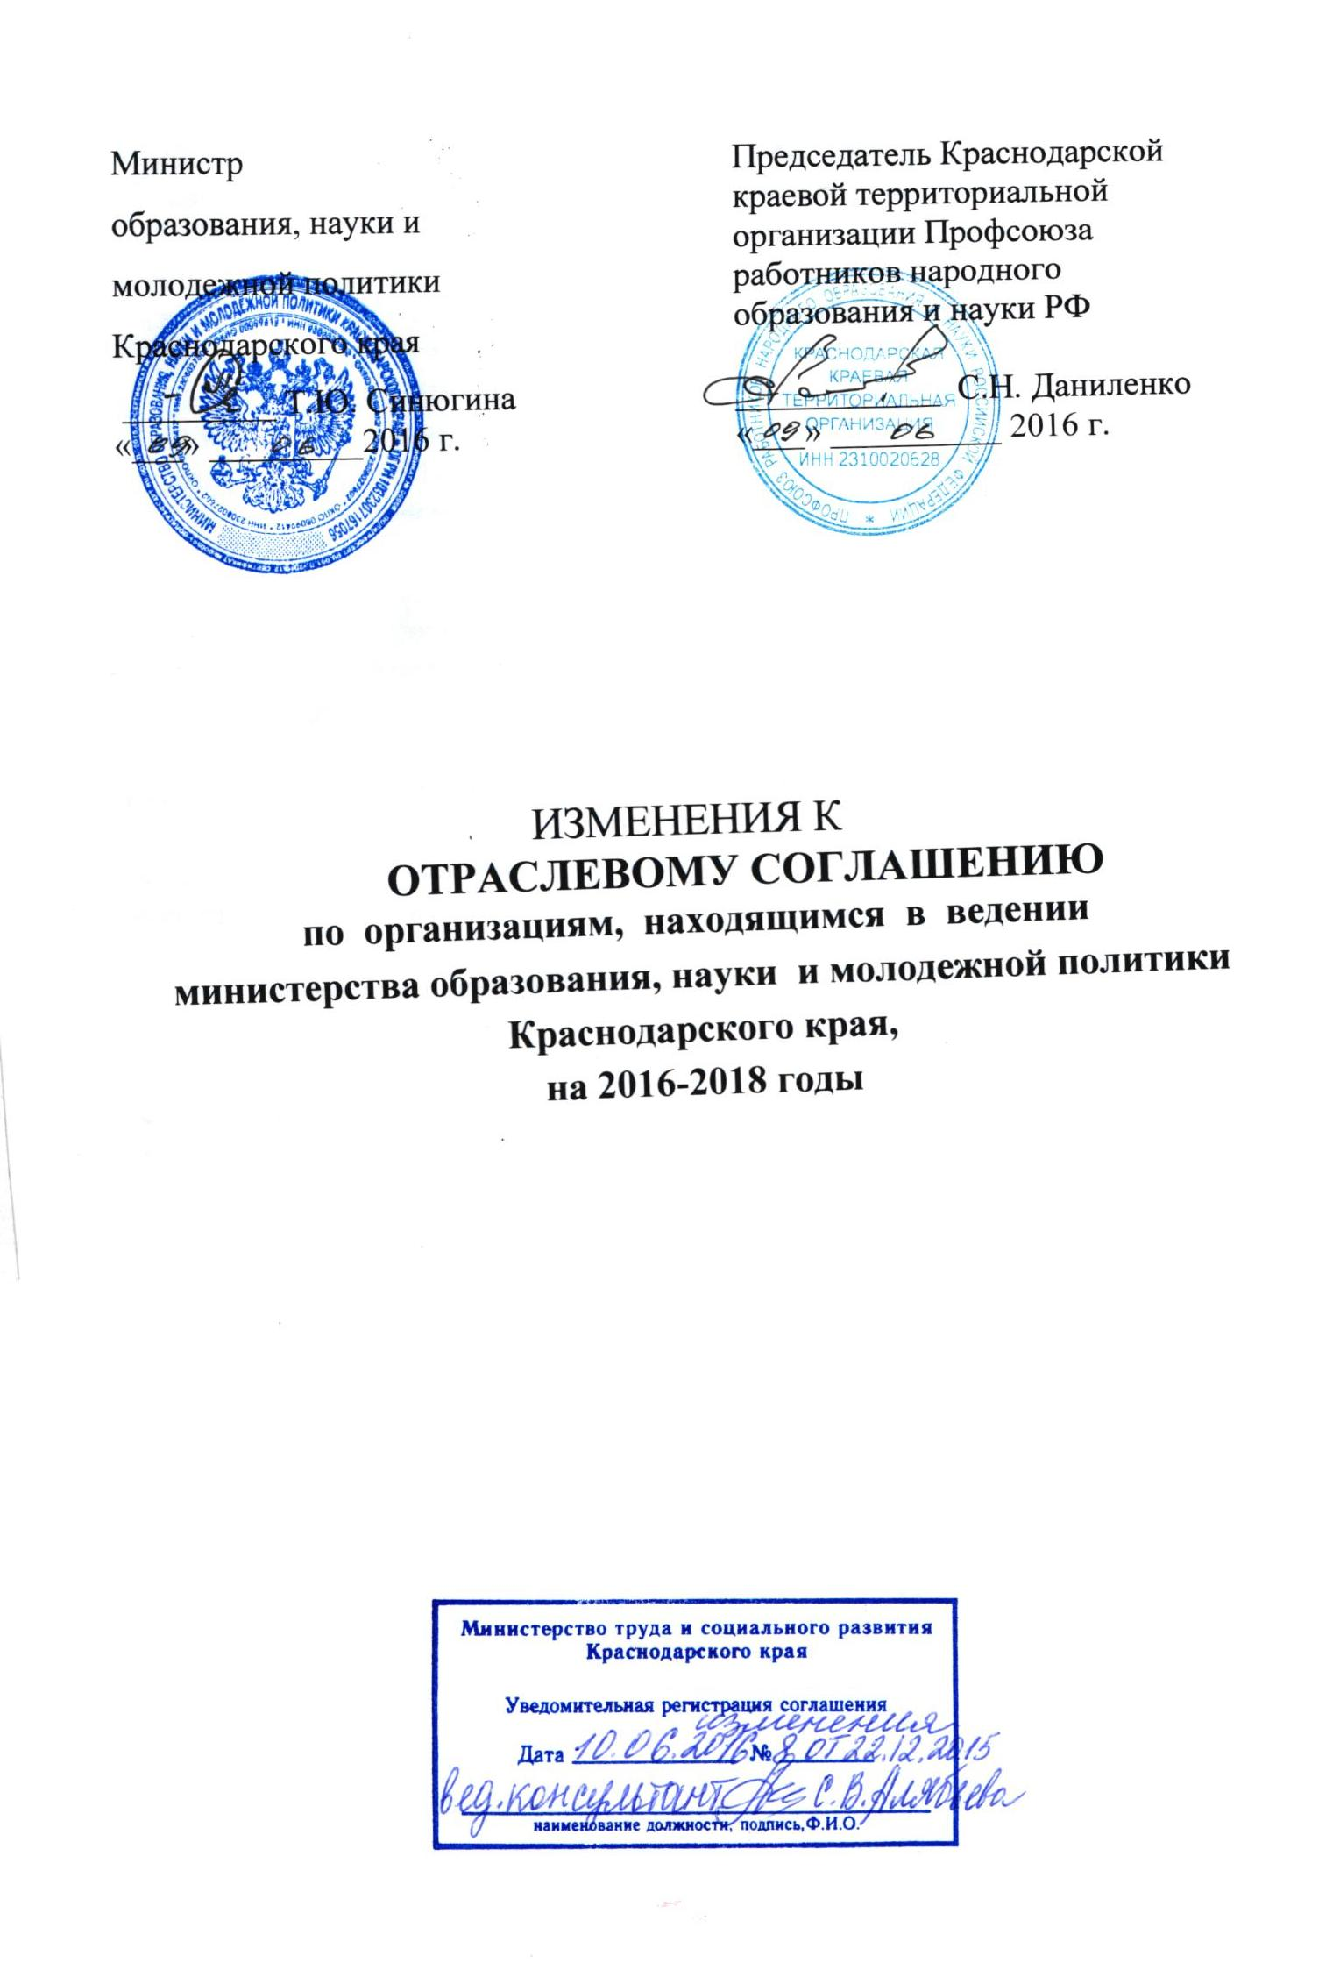
Пункт 8.3.9 изложить в редакции: «Считают, что при аттестации отдельных категорий педагогических работников, претендующих на имеющуюся у них квалификационную категорию в связи с истечением срока ее действия, оценка уровня их квалификации может осуществляться на основе письменного представления руководителя образовательной организации, в котором указаны сведения о результатах профессиональной деятельности педагога. К указанной категории относятся:
- награжденные государственными, ведомственными наградами, получившие почетные звания, отраслевые знаки отличия за достижения в педагогической деятельности;
- имеющие ученую степень кандидата или доктора наук по профилю деятельности;
- победители, призеры и лауреаты Всероссийских и краевых конкурсов педагогических работников организаций, осуществляющих образовательную деятельность (за последние пять лет);
- педагогические работники общеобразовательных организаций, подготовивших победителей федерального или краевого уровней Всероссийской олимпиады школьников (за последние пять лет);
- педагогические работники образовательных организаций, подготовившие победителей и призеров олимпиад и иных конкурсных мероприятий, по итогам которых присуждаются премии для поддержки талантливой молодежи (за последние пять лет);
- педагогические работники профессиональных образовательных организаций, подготовившие победителей и призеров краевого и заключительного этапа Всероссийской олимпиады профессионального мастерства обучающихся по специальностям среднего профессионального образования (за последние пять лет);
- педагогические работники профессиональных образовательных организаций, подготовившие победителей и призеров полуфинала и финала Национального чемпионата «Молодые профессионалы» (WorldSkills Russia) (за последние пять лет);
- педагогические работники общеобразовательных организаций, обеспечивающие высокий уровень подготовки выпускников (по итогам года).

